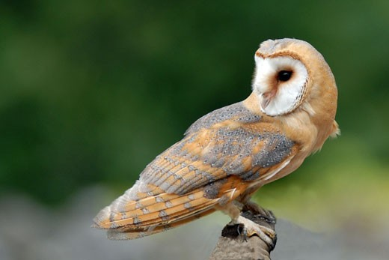
Chouette effraie
Strigidés

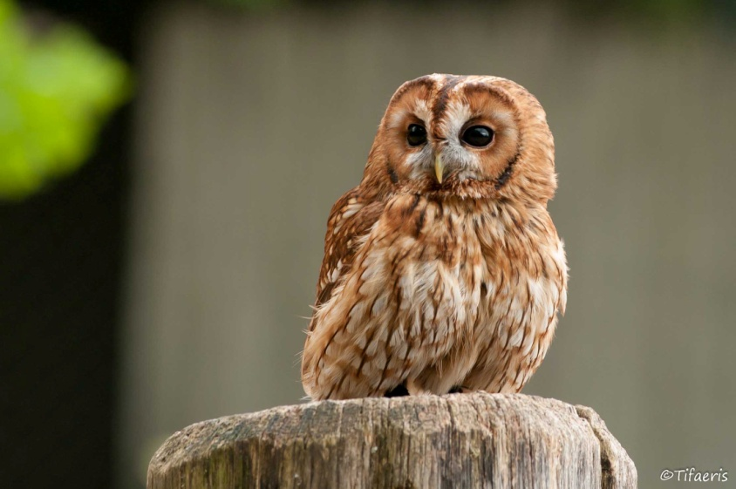
Chouette hulotte
Strigidés

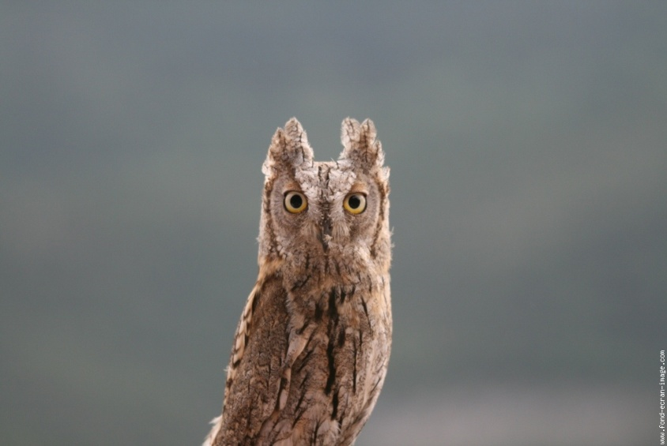
Petit duc scops
Strigidés

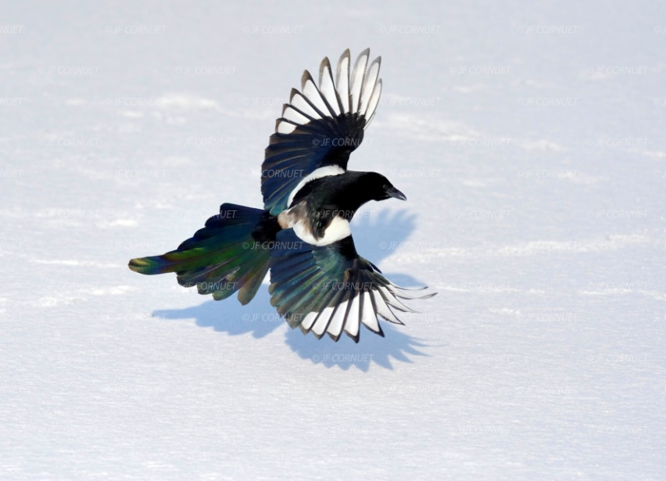
Pie bavarde
Corvidés

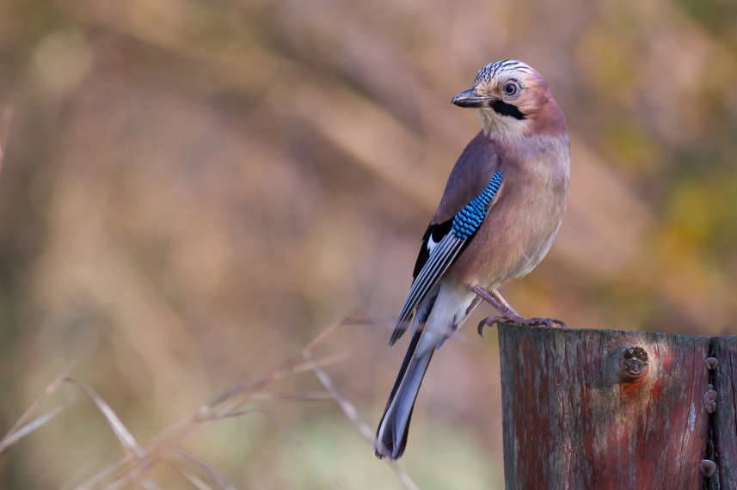
Geai des chênes
Corvidés
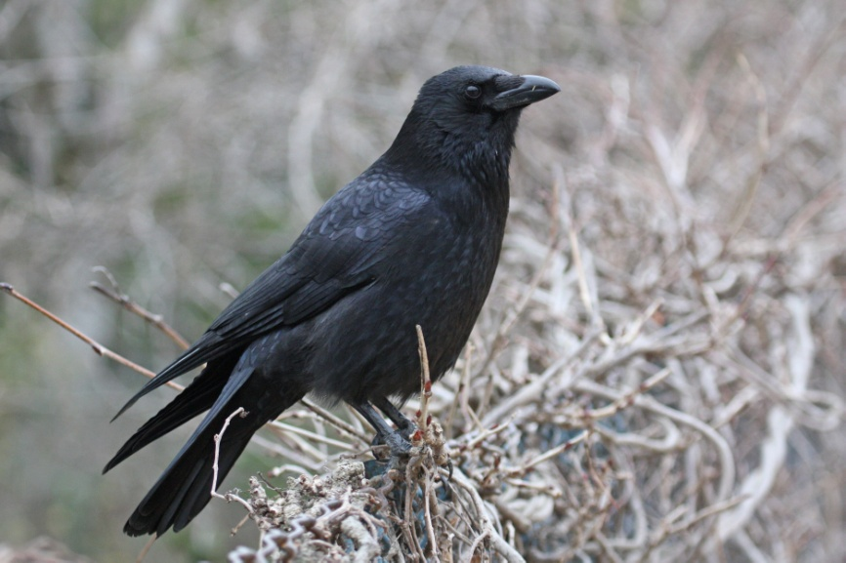

Corneille noire
Corvidés
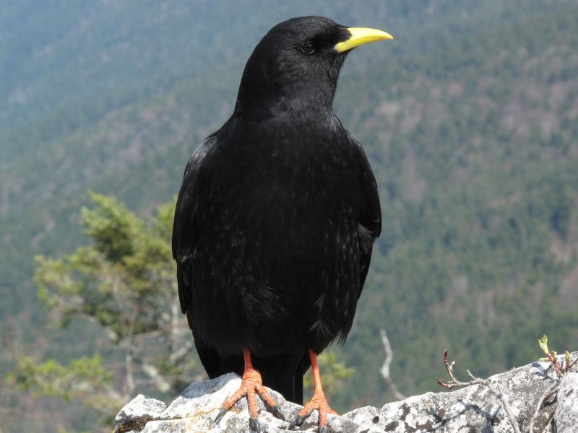

Chocard à bec jaune
Corvidés

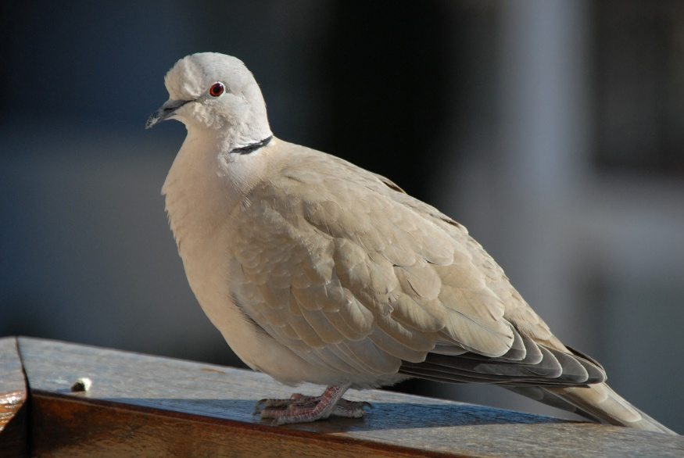
Tourterelle turque
Columbidés

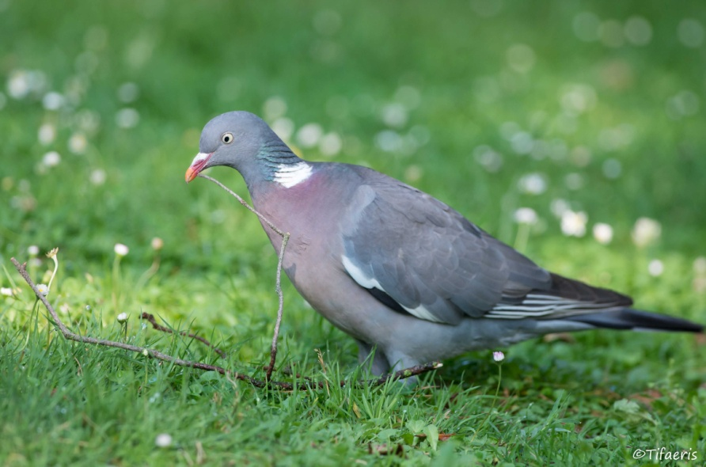
Pigeon ramier
Columbidés

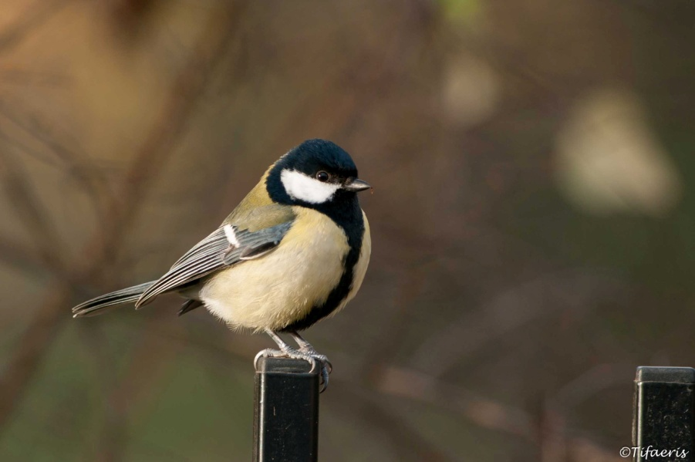
Mésange charbonnière
Paridés

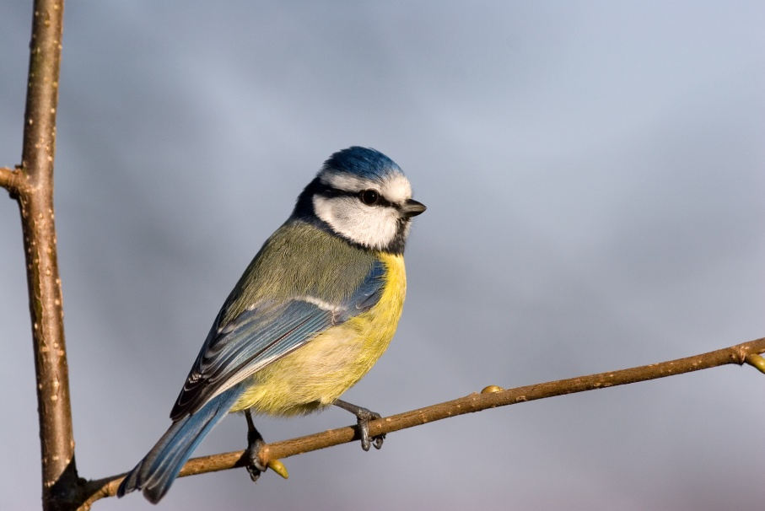
Mésange bleue
Paridés

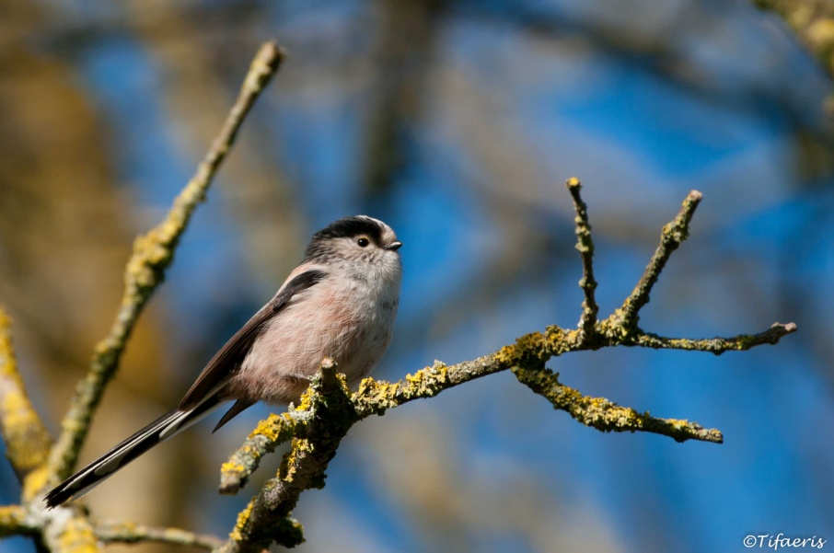
Mésange à longue queue
Paridés

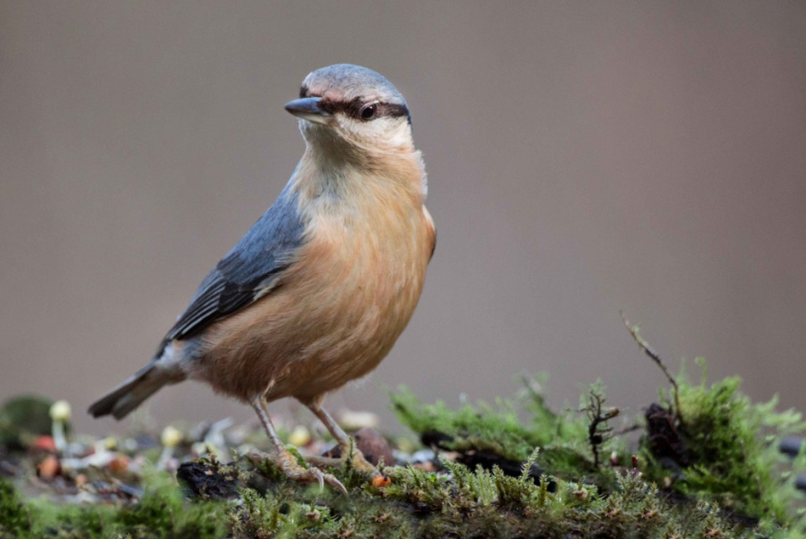
Sitelle torchepot
Paridé, sous famille Sitttinés

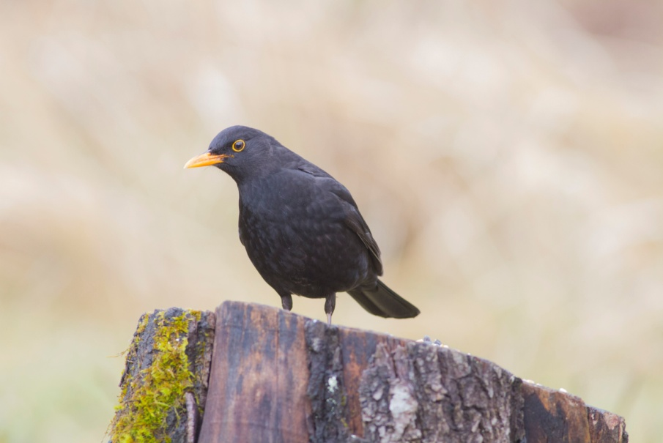
Merle noir
Muscicapidés, sous famille Turdinés

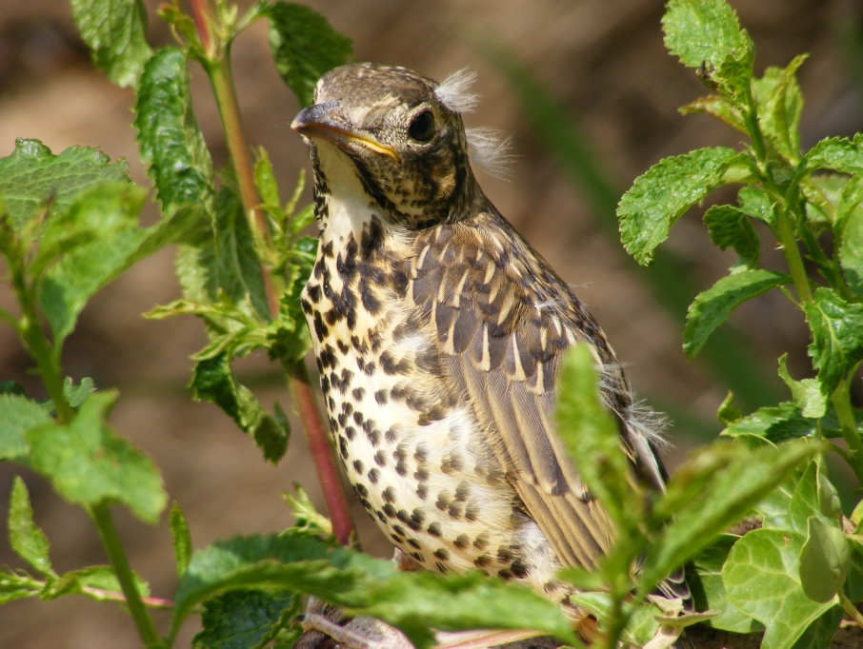
Grive musicienne
Muscicapidés, sous famille Turdinés

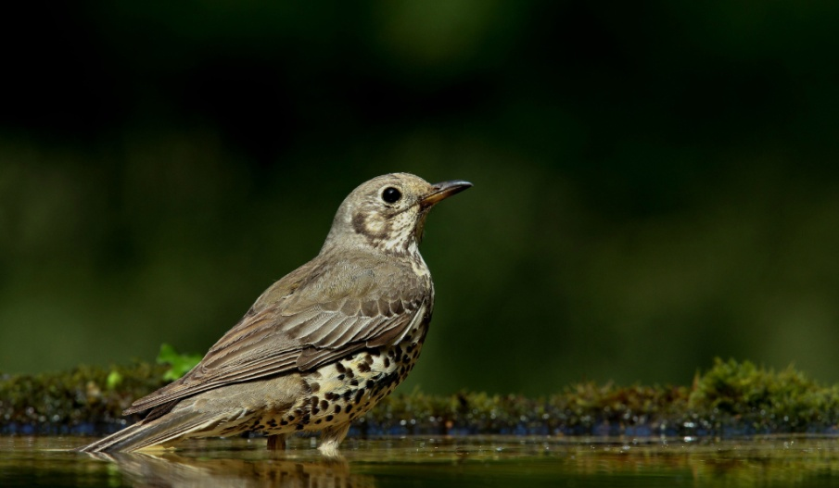
Grive draine
Muscicapidés, sous famille Turdinés

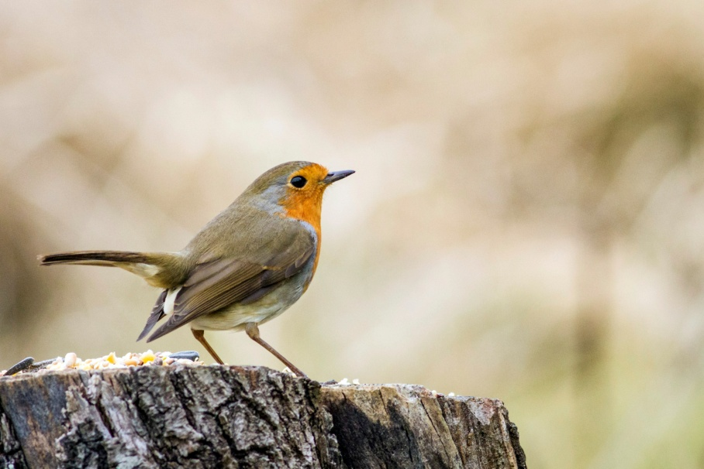
Rouge gorge familier
Muscicapidés, sous famille Turdinés
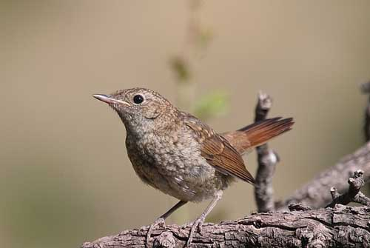
Rossignol philomène
Muscicapidés, sous famille Turdinés

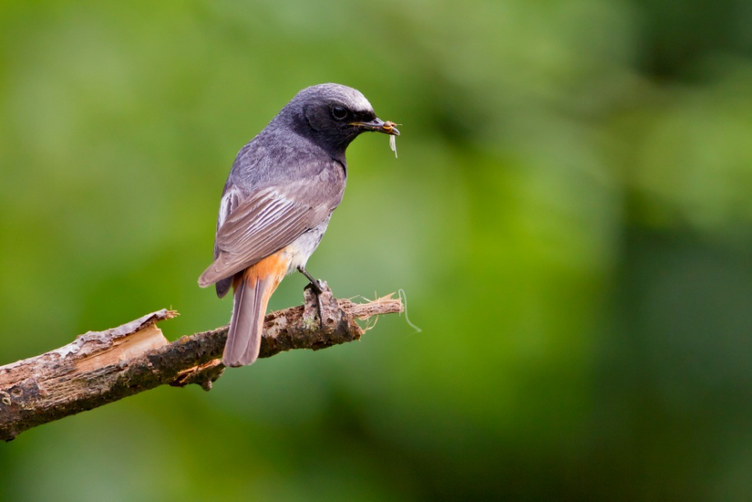
Rougequeue noir
Muscicapidés, sous famille Turdinés

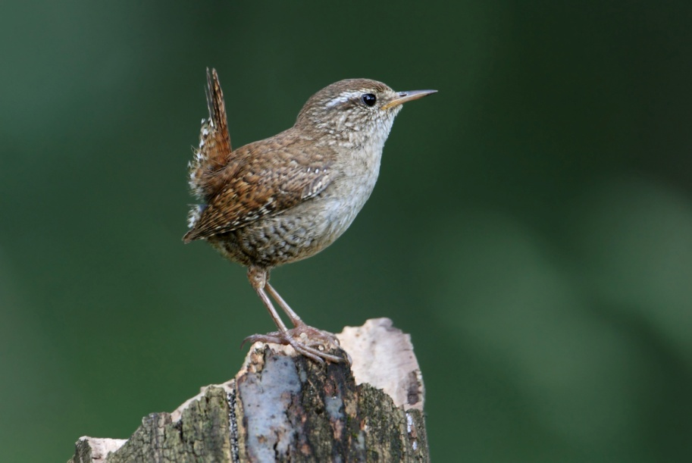
Troglodyte mignon
Troglodytidés

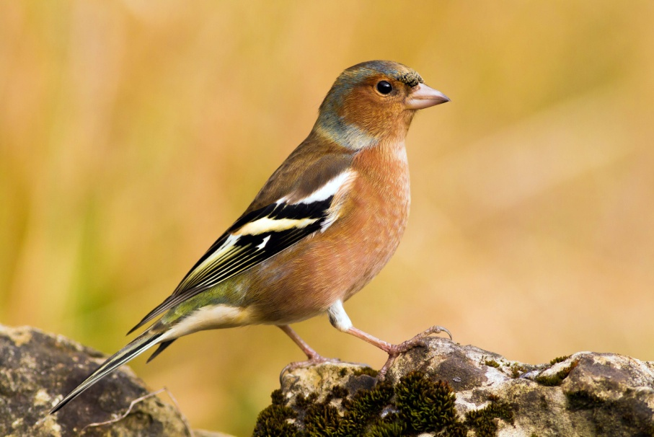
Pinson des arbres
Fringillidés

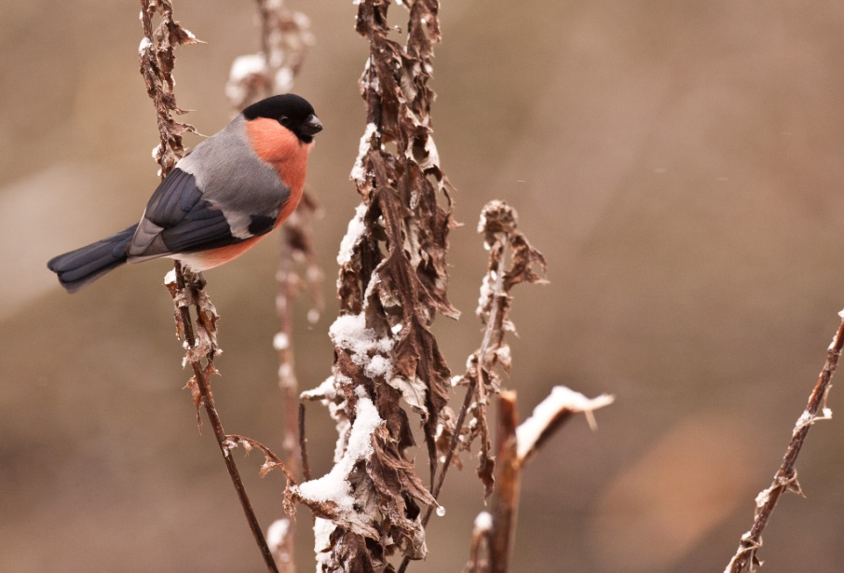
Bouvreuil pivoine
Fringillidés

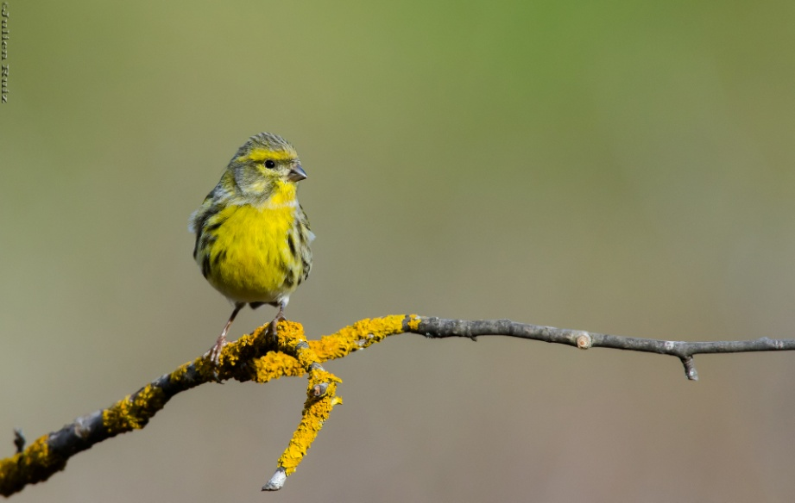
Serin cini
Fringillidés

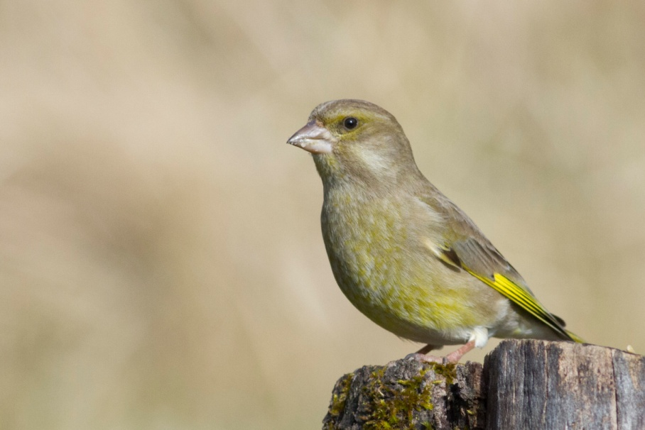
Verdier d’Europe
Fringillidés

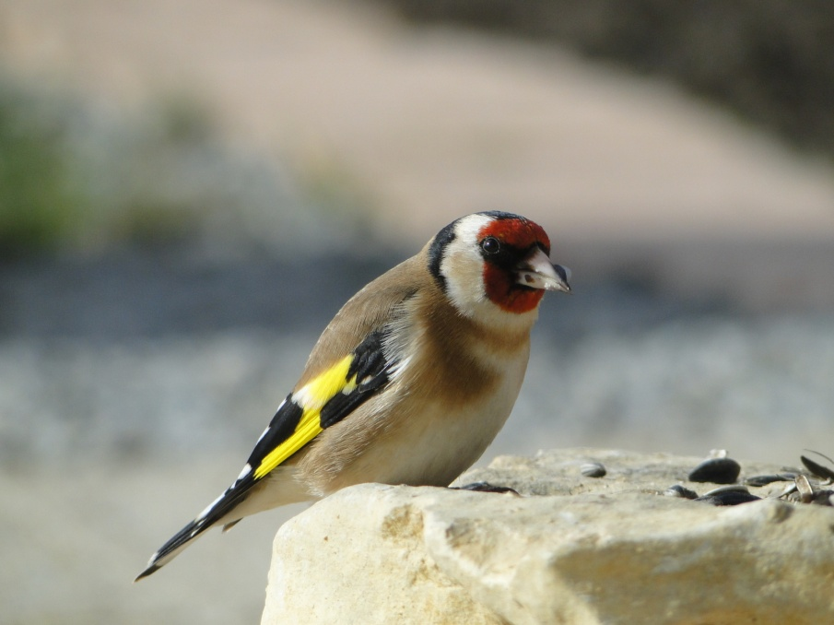
Chardonneret élégant
Fringillidés
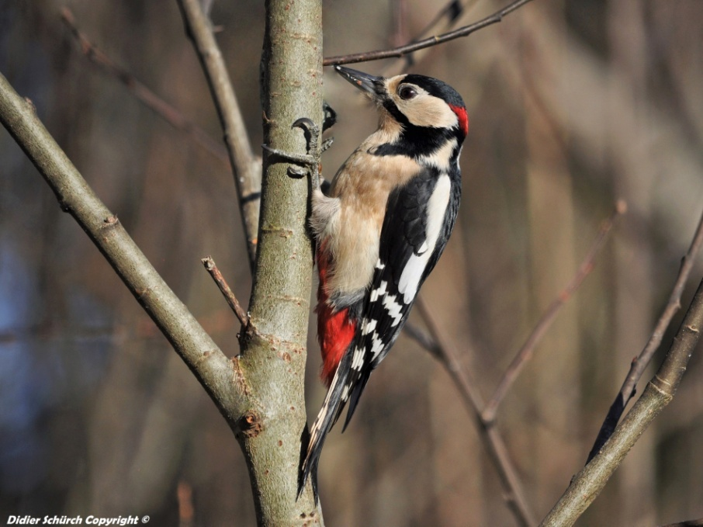

Pic épeiche
Picidés

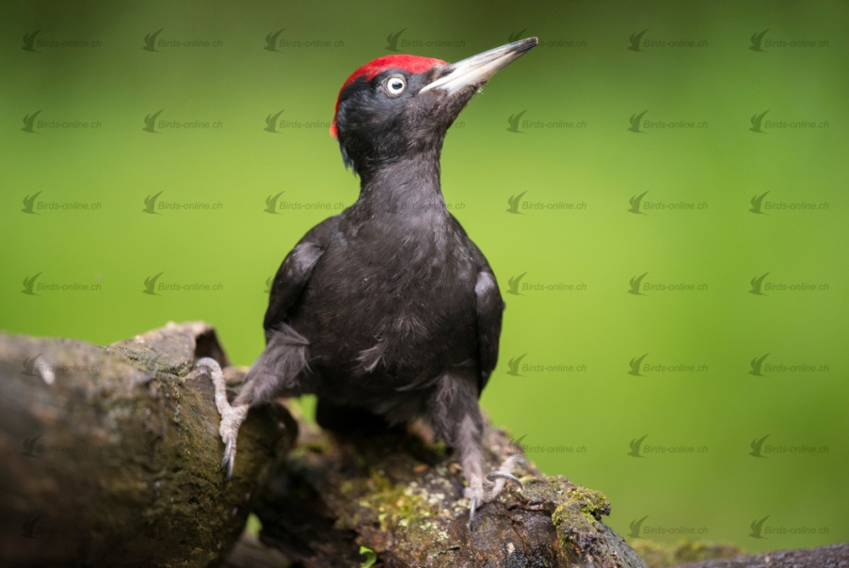
Pic noir
Picidés

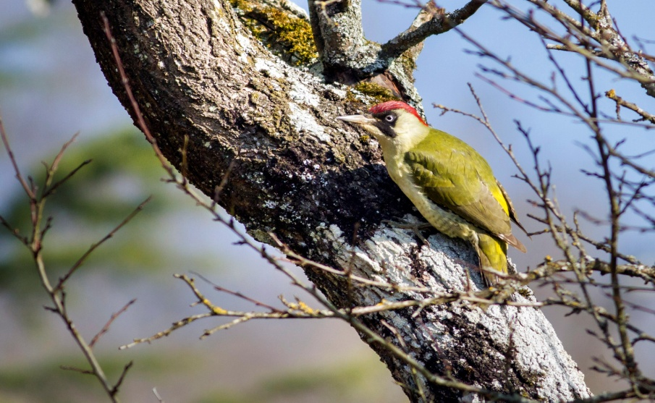
Pic vert
Picidés

Fauvette à tête noire
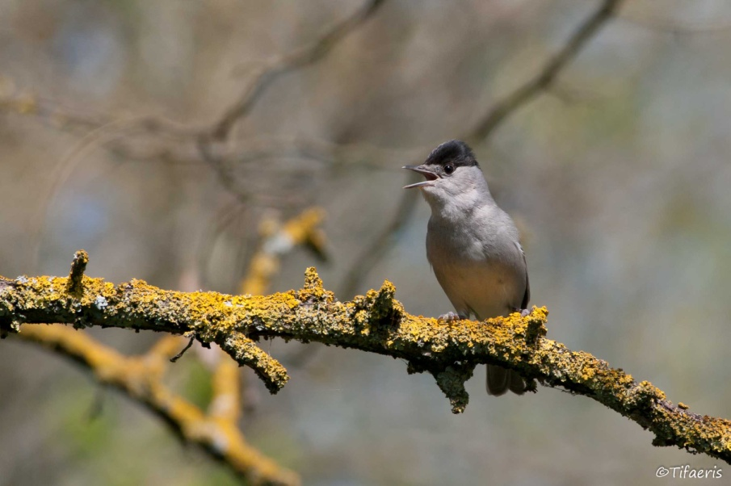
Musciapidés, sous famille Sylviinés
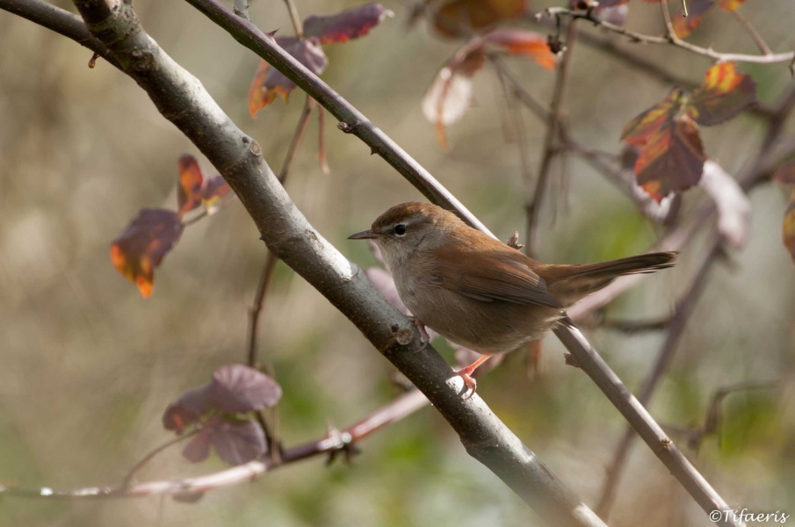
Bouscarle de Cetti
Musciapidés, sous famille Sylviinés

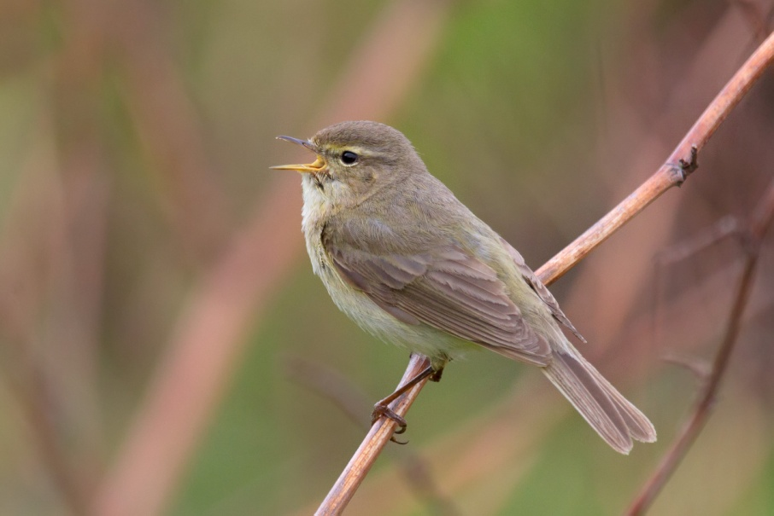
Pouillot véloce
Musciapidés, sous famille Sylviinés

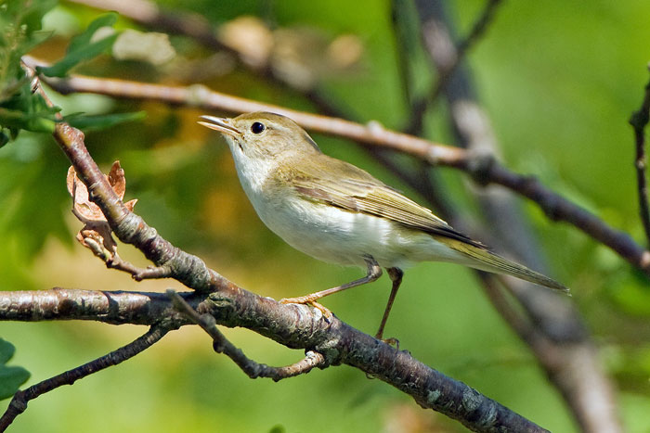
Pouillot de Bonnelli
Musciapidés, sous famille Sylviinés

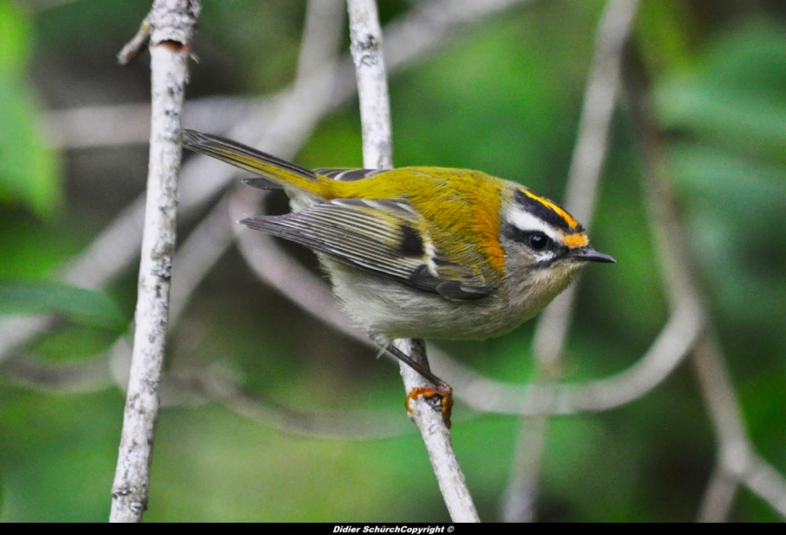
Roitelet à triple bandeau
Musciapidés, sous famille Sylviinés

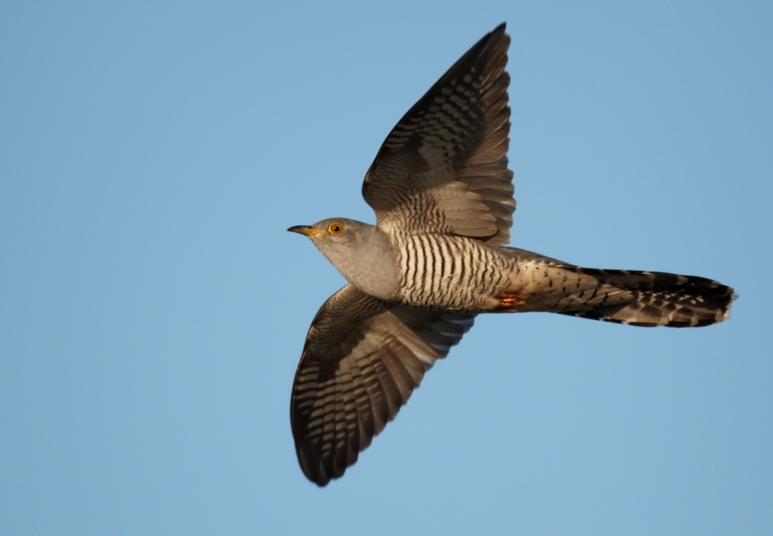
Coucou gris
Cuculidés

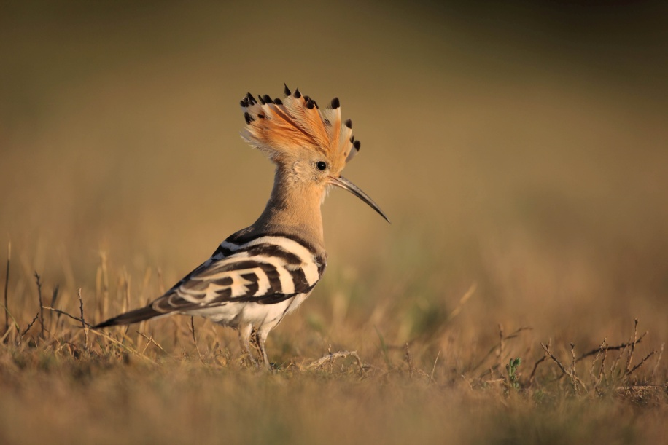
Huppe fasciée
Upupidés

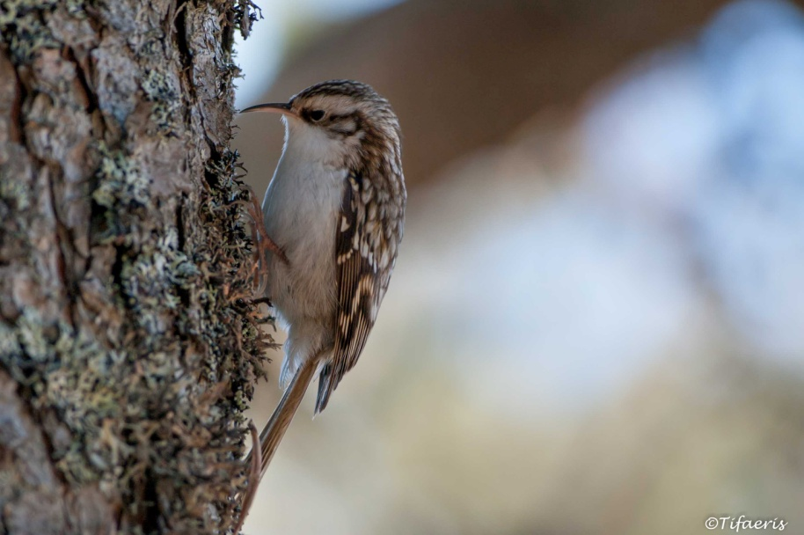
Grimpereau des jardins
Certhiidés

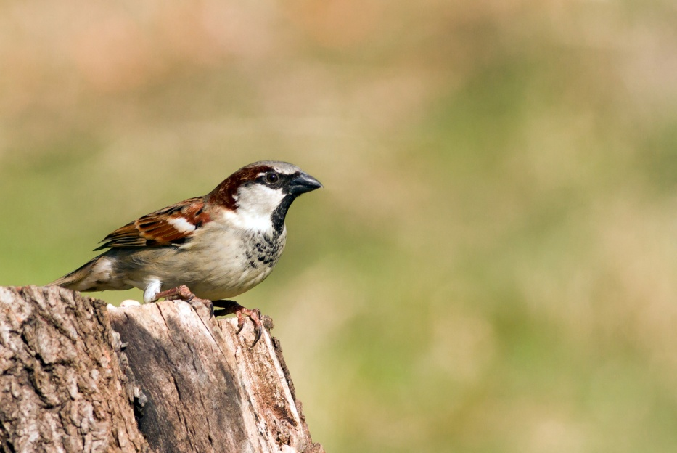
Moineau domestique
Plocéidés
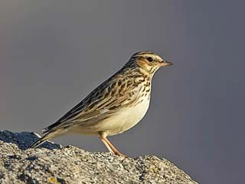

Alouette lulu
Alaudidés

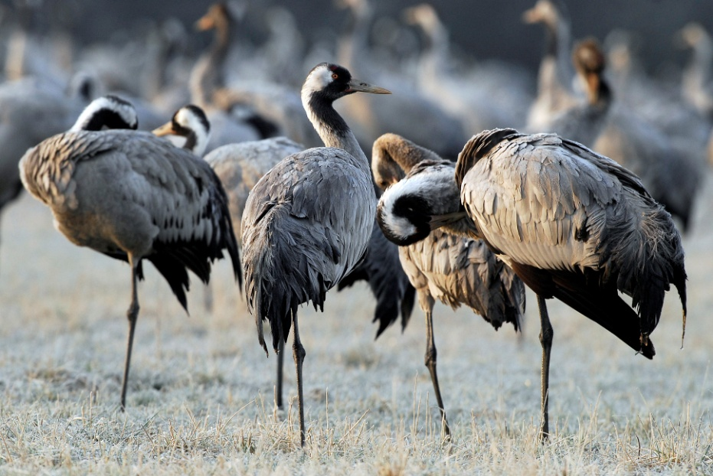

Grue cendrée
Gruidés

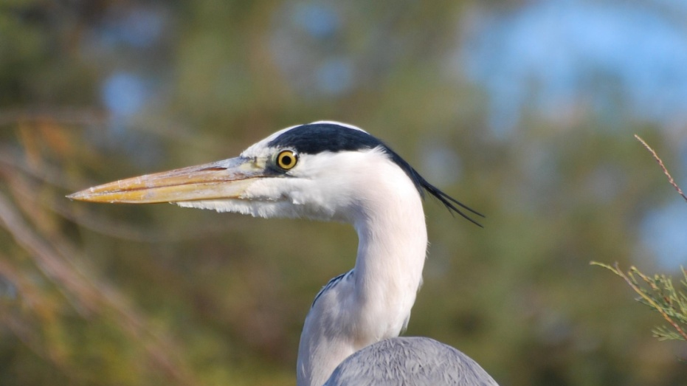
Héron cendrée
Ardéidés

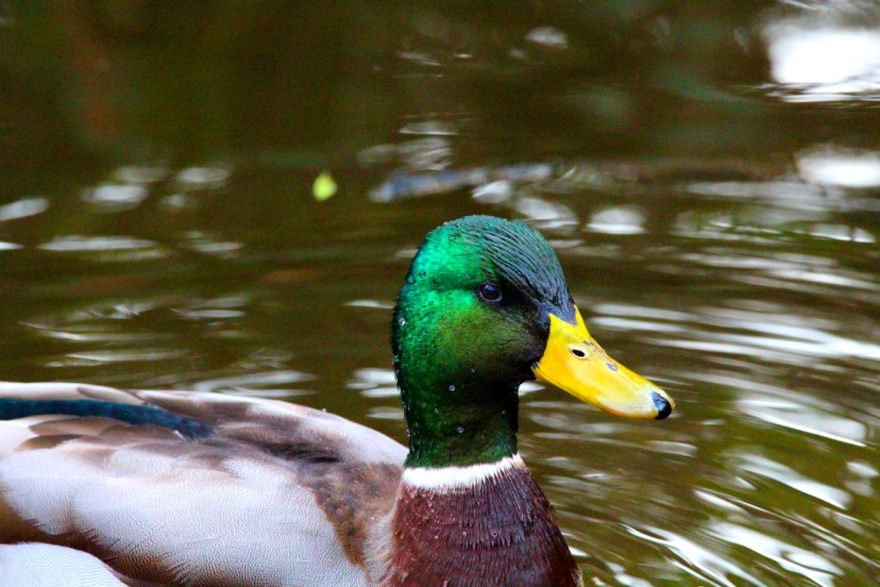
Canard colvert
Anatidés

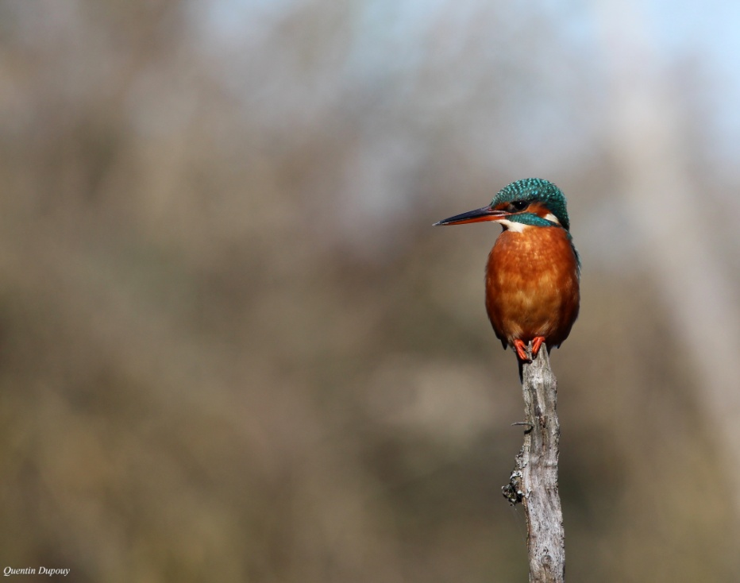
Martin pêcheur
Alcédinidés

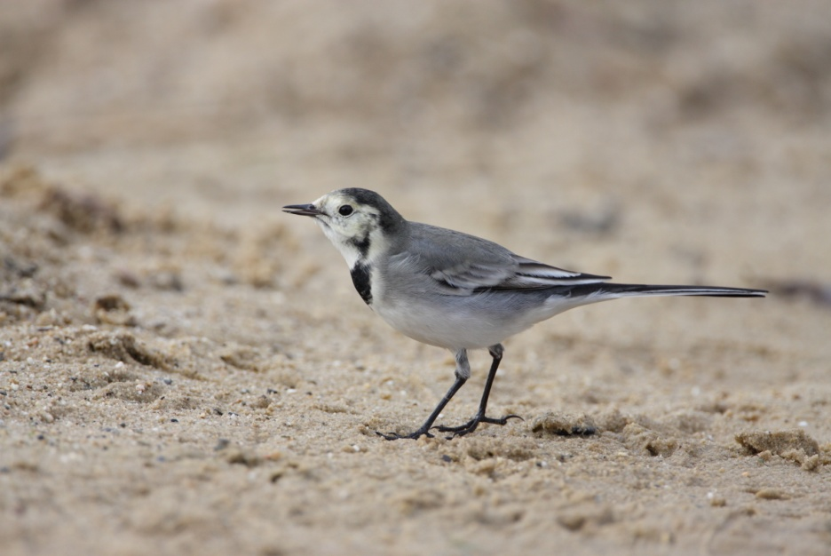
Bergerronnette grise
Motacillidés

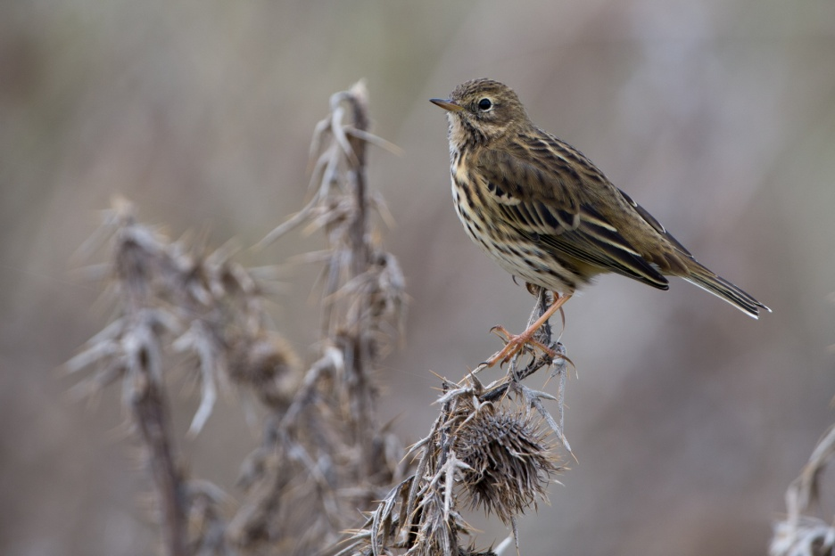
Pipit farlouse
Motacillidés

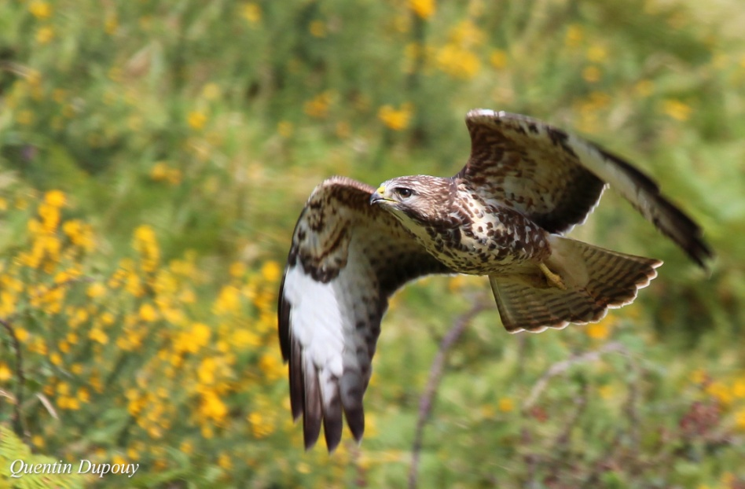
Buse variable
Accipitridés

Certain se ressemble beaucoup, mais grâce à des petits détaille on peut les reconnaitre alors n’hésitez pas à aller voir !

Quentin Dupouy

